Tp.HCM, ngày 2 tháng 4 năm 2013

THƯ MỜI THAM QUAN NHÀ MÁY
Kính gửi: Các bạn sinh viên khoa Công nghệ thực phẩm – Trường Đại học Công nghiệp thực phẩm TP.HCM
Công ty TNHH Yakult Việt Nam, được thành lập ngày 26/06/2006 là thành viên của công ty Yakult Nhật Bản. Chúng tôi dựa trên nền tảng khoa học và là nhà sản xuất đi đầu trong lĩnh vực sữa uống lên men chứa khuẩn sống ở nhiều nước trên thế giới với hơn 75 năm kinh nghiệm. Chúng tôi đã có mặt tại Việt Nam vào năm 2007, và nhà máy sản xuất Yakult chính thức đi vào hoạt động vào năm 2008 với dòng sản phẩm sữa uống lên men Yakult loại 65ml chứa 6.5 tỉ khuẩn Lactobacillus casei Shirota, giúp hỗ trợ về tiêu hóa và phòng bệnh.
Nhằm mục đích thông tin đến khách hàng, người dân biết đến quy trình công nghệ và những kiến thức bổ ích của thức uống tốt cho sức khỏe này, công ty chúng tôi kính mời Quý Trường tham quan nhà máy tại KCN Việt Nam – Singapore trong thời gian sắp tới.
Nhà máy Yakult được thiết kế theo hệ thống mở để có thể linh động tăng năng suất sản xuất trong tương lai và có lối đi riêng cho khách tham quan nhà máy mà không ảnh hưởng đến hoạt động sản xuất. Đồng thời, nhằm tạo điều kiện cho các bạn sinh viên tìm hiểu thế giới vi sinh vật nhỏ bé, chúng tôi có trang bị tại nhà máy Kính hiển vi để cho các bạn xem hình thái vi khuẩn như thế nào.
Chương trình tham quan gồm:
- Giới thiệu hệ tiêu hóa và Yakult.
- Dùng thử sản phẩm sữa uống lên men Yakult.
- Chiếu băng Video về Probiotics.
- Giới thiệu về nhà máy Yakult Việt Nam.
- Quan sát khuẩn L.casei Shirota dưới kính hiển vi.
- Tham quan thực tế dây chuyền sản xuất “Sữa uống lên men Yakult”.
- Câu hỏi và trả lời.
Rất mong nhận được sự quan tâm của Quý Trường.
Xin chân thành cảm ơn,
Trân trọng.

Hidekatsu Matsuda
Giám đốc kinh doanh
Mọi chi tiết xin liên hệ:
Ms. Lê Thị Thảo Thương hoặc Ms. Lê Thị Huỳnh Mai, Phòng PR.
Điện thoại: (84.8)6281.4235 (Ext: 121 hoặc 110).
Email: thaothuong@yakult.vn hoặc huynhmaile@yakult.vn
Hoặc đăng kí qua Email: customerservice@yakult.vn hay Website: www.yakult.vn

THAM QUAN NHÀ MÁY

Chuyến tham quan nhà máy được tổ chức ở đâu?
Nhân viên Công ty chúng tôi sẽ hướng dẫn tham quan nhà máy đặt tại VSIP (khu công nghiệp Việt Nam-Singapore) tỉnh Bình Dương.

Thời gian tham quan nhà máy?
Các chuyến đi sẽ được thực hiện suốt từ 9:00 sáng tới 11:00 trưa theo lịch tham quan nhà máy.

Chyến tham quan sẽ diễn ra trong thời gian bao lâu?
Mỗi chuyến sẽ mất khoảng 1,5 giờ (1 tiếng rưỡi).

Có bao nhiêu người có thể tham gia trong 1 chuyến?
Chúng tôi có thể nhận ít nhất 5 người và tối đa là 144 người cho mỗi nhóm đi tham quan.

Phương tiện đi lại có được chuẩn bị sẵn?
Không, quý khách sẽ dùng phương tiện cá nhân để đi tới nhà máy.

Về chỗ đậu xe thì như thế nào?
Có chỗ đậu xe rộng rãi cho cả xe hơi và xe bus.

Ai có thể tham gia vào chuyến đi này?
“Mọi người” được mời tham gia vào chuyến tham quan nhà máy Yakult.

Chuyến đi gồm có những gì?
Có một bài giới thiệu về hệ tiêu hóa và Yakult, và buổi chiếu video về probiotics. Sau khi xem băng video khách sẽ được tham quan toàn bộ quy trình sản xuất Yakult. Đây là quá trình công nghệ kỹ thuật cao cùng với các thiết bị sản xuất thực phẩm mới nhất. Ngoài ra còn có cơ hội được dùng thử sản phẩm thơm ngon của chúng tôi. Đây là thời điểm tốt nhất để quý khách có thể thắc mắc và sẽ được giải đáp.

Chi phí cho chuyến tham quan?
Chuyến tham quan nhà máy Yakult là MIỄN PHÍ.

Bằng cách nào tôi có thể đăng ký chuyến đi?
Đăng ký trước là rất cần thiết và có thể gọi điện tới trung tâm chăm sóc khách hàng của Yakult số (08)3.932.1550 Ext: 110/121 trong giờ hành chánh từ 8:00 tới 16:30.

Nếu có câu hỏi thắc mắc nào?
Vui lòng gọi cho trung tâm chăm sóc khách hàng (08)6281.4235, ext.121/110
Hoặc email: customerservice@yakult.vn
Website: www.yakult.vn

Sơ đồ hướng dẫn đường đi tới nhà máy Yakult Việt Nam

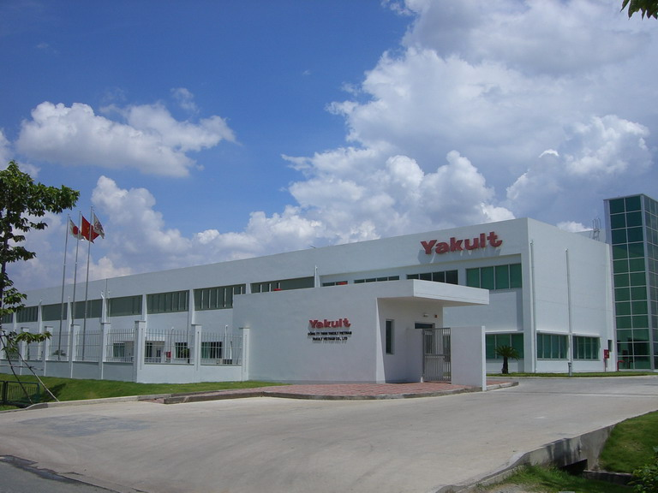
Nhà máy Yakult
Số 5 Đại Lộ Tự Do
Cty Korea United Pharmacy
Quốc Lộ 13
Đường đi Lái Thiêu
Đường vào khu công nghiệp
V.S.I.P
Đại Lộ Tự Do
Điện Biên Phủ
Đại Lộ 1
Ngã tư hàng xanh
Ngã tư
Bình Phước
Cầu Bình Triệu
Trạm thu phí
Địa chỉ: Số 5 Đại Lộ Tự Do
KCN Việt Nam-Singapore
Huyện Thuận An, Bình Dương

ĐT: 0650-3769246

Fax: 0650-3769242

Một số hình ảnh chương trình
Tham Quan Nhà Máy Yakult Việt Nam
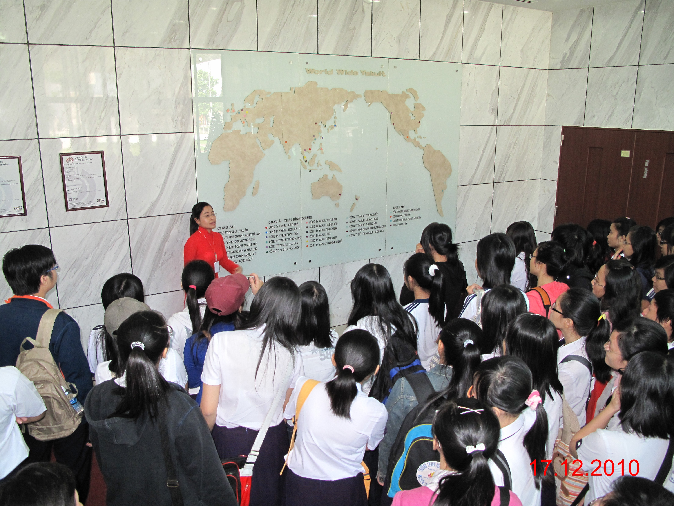
Nhân viên Cty Yakult chào đón Quý khách đến TQNM và giới thiệu sơ lược về Yakult trên toàn cầu.

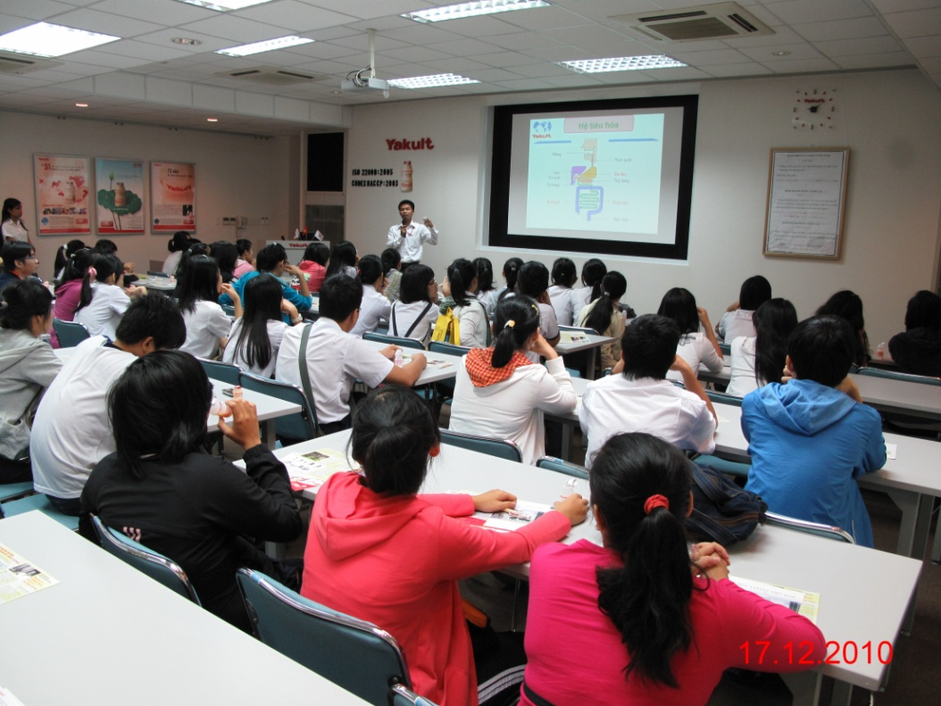
Quý khách sẽ nghe bài thuyết trình về hệ tiêu hóa và sản phẩm Yakult

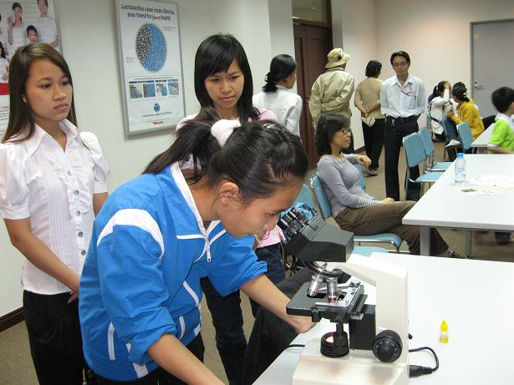
Quan sát khuẩn L.casei Shirota dưới kính hiển vi

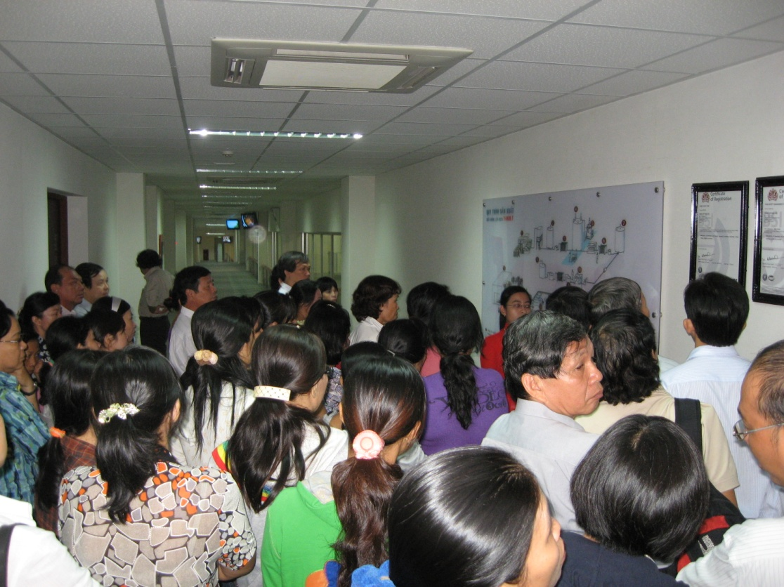
Tìm hiểu về nhà máy Yakult Việt Nam và tiến hành tham quan thực tế dây chuyền sản xuất “Sữa uống lên men Yakult”

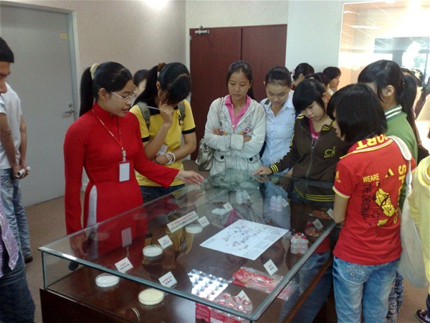
Tìm hiểu về các nguyên vật liệu sử dụng trong quá trình sản xuất “Sữa uống lên men Yakult”
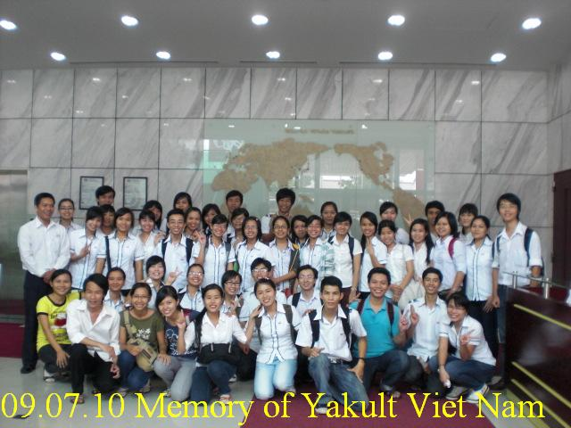
Chụp ảnh lưu niệm về chuyến
Tham Quan Nhà Máy Yakult Việt Nam

